김동승 교수님 심재훈

**원클릭: 컨텐츠 기반 필터링을 이용한 음식 추천 프로그램**

**1. 개요**

우리는 점심시간이나 저녁시간 때 무엇을 먹으러 갈지 고민을 많이 한다. 심지어 혼자 밥을 먹을 때도 무엇을 먹을지 몰라 한참을 생각한다. 가끔은 IT의 힘을 빌려 인터넷 검색을 해보지만 수 많은 맛 집 사이에서 우리는 결국 선택을 해야만 한다. 이 같은 선택과정은 에너지를 많이 소비하는 반면, 제시된 선택지에 Yes or No 와 같은 둘 중 하나를 고르는 것은 비교적 수월하다. 그래서 나는 Yes or No로 선택할 수 있게 음식 메뉴 하나를 추천해주는 프로그램을 만들어 보자는 생각을 했다. 선택 가능한 메뉴를 등록해놓고 여기서 임의 추출해 제시해주는 프로그램은 그 자체만으로도 유용하지만 이를 단순 임의 추출에서 나아가 사용자에 따라 각 메뉴에 가중치를 두고 이를 고려한 표본 추출하는 식이면 사용자의 만족도를 더 높일 수 있을 것이다.

**2. 목적**

* 추천 알고리즘을 개발해 점심이나 저녁메뉴를 추천해주기. 추천 시 고려해야 할 사항으로 음식의 속성, 사용자의 성별 및 나이, 추천 시간대가 있다.

**3. 학습 방법 및 평가 방법**

1). Content-Based Filtering(CBF)

컨텐츠 기반 필터링 알고리즘은 추천 컨텐츠의 속성을 바탕으로 사용자에게 컨텐츠를 추천해준다. 음식의 경우, 음식의 카테고리 그리고 맛이 그 속성이다. 카테고리는 크게 6가지로 각각 고기, 한, 중, 일식, 분식, 기타류로 나누었다. 맛의 경우에는 맵다, 면 종류이다, 밥 종류이다, 달다, 느끼하다 와 같은 것으로 총 12가지로 나누었다. 음식마다 한 가지 카테고리에 속하고 맛의 경우에는 5개까지 속할 수 있다. CBF 특성상 적은 량의 데이터로도 충분한 성능이 나오기 때문에 협업 필터링 알고리즘과 같은 알고리즘보다는 이 방식을 선택했다.

2). Evaluation

위와 같은 방식으로 추천을 하게 될 경우 음식의 취향이 성별, 나이, 사는 곳, 시간대와 같은 특징에 따라 크게 달라질 수 있다는 점을 반영 못하게 된다. 그래서 알고리즘 개발 시, 이 변수들을 통제하고 맞춤형으로 개발할 필요가 있다. 20대 남성을 12명을 대상으로 30가지 음식의 선호도를 Yes or No선택하게 하였다. 이 데이터를 train, test set으로 나누어 CBF에 학습시키고 이를 test set으로 검증한다. 단순 임의 추출했을 때와 대비해 어느 정도 성능인지 확인해본다. 성능이 좋아질 때까지 계속 반복적으로 이를 시행하고 알고리즘을 수정한다.

**4.결과**

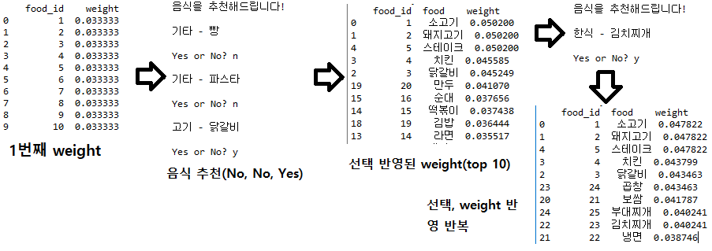

20번 정도 선택을 하게 되면 Top10 의 weight가 40% 비율을 차지한다. Train의 세기를 키워 이 비율을 더 높이는 것도 좋아 보인다. 40%의 확률로 30가지 음식 중 알고리즘이 추천하는 Top 10 음식이 골라지는데 사용자는 음식을 최종적으로 고를 때까지 평균적으로 3번 선택할 것으로 예측한다. 이 프로그램을 앱 형식으로 만들어 실제 점심이나 저녁시간때 사용자들이 이용하고 이 데이터를 축적한다면, 협업 필터링 알고리즘으로 추천 성능을 키울 수 있을 것이다**.**

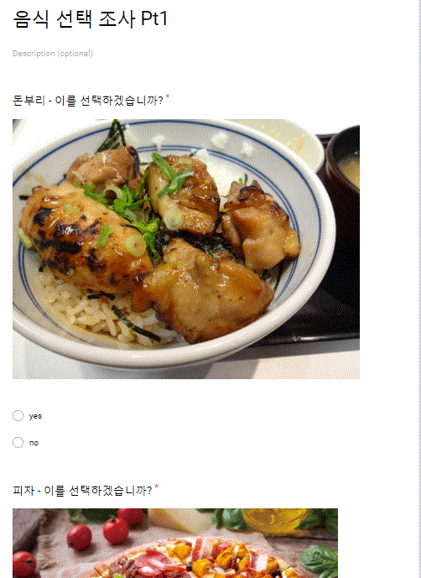

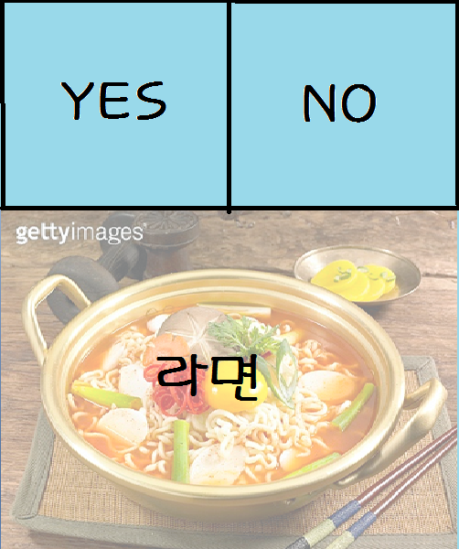

설문조사 화면 프로그램 선택지 모형

**5.Reference**

[http://www.kocca.kr/insight/vol05/vol05_04.pdf pg1](http://www.kocca.kr/insight/vol05/vol05_04.pdf%20pg1)

<https://stats.stackexchange.com/questions/219655/k-nn-computational-complexity>

<https://raw.githubusercontent.com/CSIT-GUIDE/FYP-2016/master/1803_Kundan_FoodRecommedationSystemBasedOnContentFilteringAlgorithm.pdf>

http://www.kocca.kr/insight/vol05/vol05_04.pdf, pg3

<http://www.bayesia.com/hubert-bayesian-networks-and-small-data>